


Název školy: | Střední škola sociální PERSPEKTIVA a Vyšší odborná škola, s.r.o.
Adresa: | Mírová 218/6, Dubí III Pozorka
Název projektu | KLÍČE K POZNÁVÁNÍ
Registrační číslo projektu: | CZ.1.07/1.5.00/34.0928
Šablona: | II/2 Inovace a zkvalitnění výuky cizích jazyků na středních školách
Název a číslo materiálu: | VY_22_INOVACE_AJ2A_29
Vytvořeno: | 7. 8. 2013
Autor: | Mgr. Jaroslava Jelínková
Vyučovací předmět: | Anglický jazyk
Ročník: | II.
Anotace: | Pracovní list sloužící k osvojení sl. zásoby související s nákupem potravin.
Klíčová slova: | Food, dollars, giving quantity
Výsledky vzdělávání dle RVP: | Vhodně používá odbornou slovní  zásobu vztahující se ke každodennímu tématu.
Typ interakce: | Aktivita
Druh výukového zdroje: | Pracovní list

- Match the pictures with correct names and expression of quantity.

 |  |  | 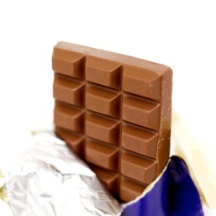
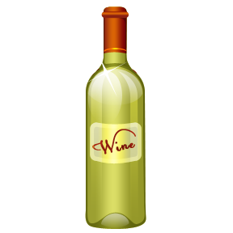 |  | 
 |  |  | 

Water | Milk | Cola | Wine | Chocolates | Chocolate
Cake | Bread | Bread | Crisps | Coffee | chocolates

A piece of | A slice of | A packet of | A loaf/loaves of | A box of | A glass of
A carton of | A tin of | A can of | A bar of | A bottle of | A cup of

- Match the opposites.

1. | SELL | A | TO BE FINE/HAPPY
2. | EXPENSIVE | B | FULL
3. | FRESH | C | BUY
4. | THIRSTY | D | INCREASE
5. | HUNGRY | E | CHEAP
6. | REDUCE | F | STALE

1. | 2. | 3. | 4. | 5. | 6.

Kč

- Make sentences using the words above.

e.g. A butcher sells........................

- How do we say the price?

1. | Five pounds ninety-two | A | 15p
2. | Thirty-eight cents | B | € 2,000,000
3. | One dollar fifty-five | C | $ 1,000
4. | Two million euros | D | $1.55
5. | A thousand dollars | E | £ 5.92
6. | Fifteen pence | F | 38¢
7. | Thirteen dollars fifty | G | £

1. | 2. | 3. | 4. | 5. | 6. | 7.

Solution:
Ex. 1

A LOAF/LOAVES OF BREAD | A CAN OF COLA | A PACKET OF CRISPS | A BAR OF CHOCOLATE
A BOTTLE OF WINE | A SLICE OF BREAD | A CARTON OF MILK | A TIN OF TUNA
A PIECE OF CAKE | A BOX OF CHOCOLATES | A CUP OF COFFEE | A GLASS OF WATER

Ex. 2

1. | 2. | 3. | 4. | 5. | 6.
C | E | F | A | B | D

Ex. 4

1. | 2. | 3. | 4. | 5. | 6. | 7.
E | F | D | B | C | A | G

Resources:

www.office.microsoft.com

